Základní škola Olomouc

příspěvková organizace

Mozartova 48, 779 00 Olomouc

tel.: 585 427 142, 775 116 442; fax: 585 422 713

e-mail: kundrum@centrum.cz; www.zs-mozartova.cz

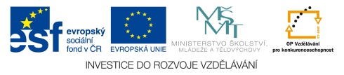

Projekt: ŠKOLA RADOSTI, ŠKOLA KVALITY
Registrační číslo projektu: CZ.1.07/1.4.00/21.3688

EU PENÍZE ŠKOLÁM
Operační program Vzdělávání pro konkurenceschopnost

Autor: | Mgr. Miluše Zatloukalová
Vzdělávací oblast: | Člověk a příroda
Vzdělávací obor: | Přírodopis
Vyučovací předmět: | Přírodopis
Ročník: | 7.
Tematická oblast: | Biologie rostlin
Téma hodiny: | Mechy
Označení DUM: | VY_32_INOVACE_28.01.ZAT.PR.7
Vytvořeno: | 16. 10. 2013

- Popiš stavbu mechové rostliny.
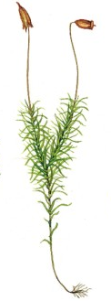
obr.1
- Podtrhni pravdivé výroky.
- Mechy patří mezi nižší rostliny. / Mechy patří mezi vyšší rostliny.
- Mechy patří mezi rostliny výtrusné. / Mechy patří mezi rostliny semenné.
- Mechy mají podpůrná pletiva. / Mechy nemají podpůrná pletiva.
- Mechy mají vodivá pletiva. / Mechy nemají vodivá pletiva.
- Mechy přijímají vodu a živiny příchytným vláknem. / Mechy přijímají vodu a živiny celým tělem.

- Mechy mají některé znaky nižších rostlin a některé znaky vyšších rostlin.
znaky nižších rostlin | znaky vyšších rostlin

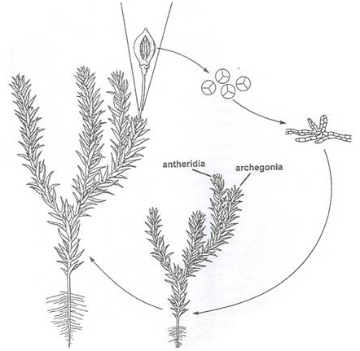
- Popiš rozmnožovací cyklus mechů.

obr.2

(Nápověda: prvoklíček, nová rostlina s pohlavními orgány, výtrusy, štět s tobolkou)

- Ze slabik sestav rodová jména mechů. K rodovým jménům přiřaď jména druhová.
MĚ | MECHY | RA
LI | NÍK | BĚ
LO | ŠE | PLO
NÍK | ŘÍK | MECH

a. | sivý
b. | ztenčený
c. | příbuzný
d. | kostrbatý

- Vysvětli, jakou funkci mají mechy v lese.
. . . . . . . . . . . . . . . . . . . . . . . . . . . . . . . . . . . . . . . . . . . . . . . . . . . . . . . . . . . . . . . .
- Popiš stavbu mechové rostliny.
čepička

tobolka
štět

lodyžka s lístky

příchytné vlákno
obr.1

- Podtrhni pravdivé výroky.
- Mechy patří mezi nižší rostliny. / Mechy patří mezi vyšší rostliny.
- Mechy patří mezi rostliny výtrusné. / Mechy patří mezi rostliny semenné.
- Mechy mají podpůrná pletiva. / Mechy nemají podpůrná pletiva.
- Mechy mají vodivá pletiva. / Mechy nemají vodivá pletiva.
- Mechy přijímají vodu a živiny celým tělem. / Mechy přijímají vodu a živiny příchytným vláknem.

- Mechy mají některé znaky nižších rostlin a některé znaky vyšších rostlin.
znaky nižších rostlin | znaky vyšších rostlin
Nemají podpůrná pletiva a vodivá pletiva. | Na těle můžeme rozlišit příchytné vlákno a lodyžku s lístky.
Přijímají vodu a živiny celým tělem. | Na těle můžeme rozlišit příchytné vlákno a lodyžku s lístky.
- Popiš rozmnožovací cyklus mechů.
výtrusy
štět s tobolkou

prvoklíček

obr.2
nová rostlina s pohlavními orgány
(Nápověda: prvoklíček, nová rostlina s pohlavními orgány, výtrusy, štět s tobolkou)

- Ze slabik sestav rodová jména mechů. K rodovým jménům přiřaď jména druhová.
MĚ | MECHY | RA
LI | NÍK | BĚ
LO | ŠE | PLO
NÍK | ŘÍK | MECH

a. MĚŘÍK | sivý
b. RAŠELINÍK | ztenčený
c. BĚLOMECH | příbuzný
d. PLONÍK | kostrbatý

- Vysvětli, jakou funkci mají mechy v lese.
Mechy jsou zásobárnou vody. . . . . . . . . . . . . . . . . . . . . . . . . . . . . . . . . . . . . . .

Základní škola Olomouc

příspěvková organizace

Mozartova 48, 779 00 Olomouc

tel.: 585 427 142, 775 116 442; fax: 585 422 713

e-mail: kundrum@centrum.cz; www.zs-mozartova.cz

Seznam použité literatury a pramenů:
ČERNÍK, V. a kol. Přírodopis 2, Zoologie. Botanika. Praha : SPN, 1999, ISBN 80-7235-069-2. s. 63-66.

Použité zdroje:
[OBR.1][cit. 2013-10-15]. Dostupný na
WWW:< http://leccos.com/pics/pic/mechy_vlastni.jpg>.

[OBR.2][cit. 2013-10-15]. Dostupný na
WWW:<http://geologie.vsb.cz/paleontologie/paleontologie/Fytopaleontologie/VYSSI%20ROSTLINY/Bryofytn%C3%AD%20rostliny.htm>.

